***GRUPA ,,ŻYRAFKI” i ,,TYGRYSKI”***  Czwartek 14 .V. 2020 r.

**Temat ,,Co w trawie piszczy? ”**

**Zadania:**

1. Wysłuchanie wiersza Grażyny Lech ,,Kwiaty na łące”

Dywan z kwiatów, ziół i traw. Są w nim jaskry, maki, szczaw. Brzęczą trzmiele, skrzeczy sroka. Kreta także tutaj spotkasz. Możesz słuchać, patrzeć, wąchać! Piękna, kolorowa łąka.

1. Rozmowa na temat wiersza.

− O jakim miejscu opowiada ten wiersz? − Jakie rośliny rosły na łące? − Jakie zwierzęta tam mieszkają ? − Jak wyglądała łąka?

1. Wskazywanie na ilustracji kwiatów i zwierząt, których nazwy zostały wymienione w wierszu. Podział na sylaby i kto umie na głoski ☺

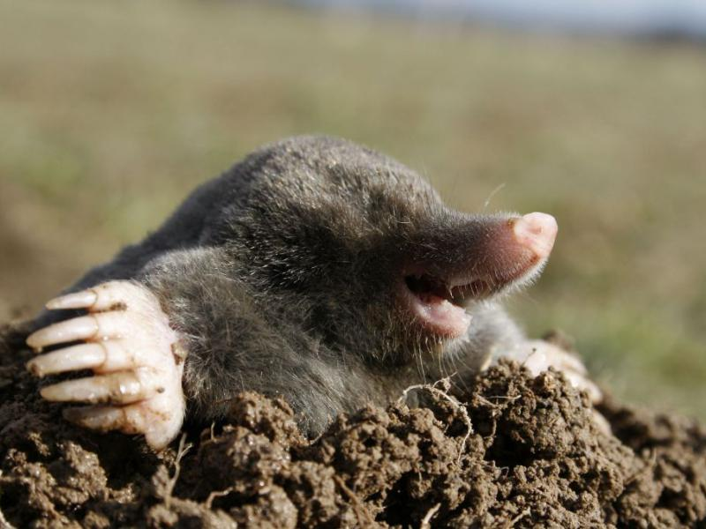 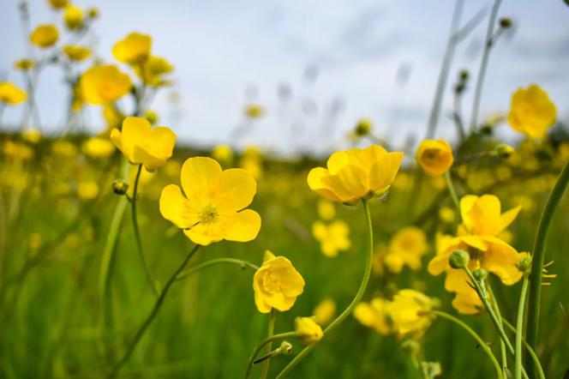

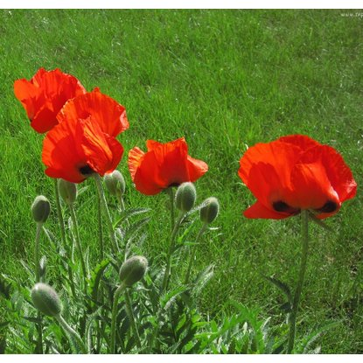 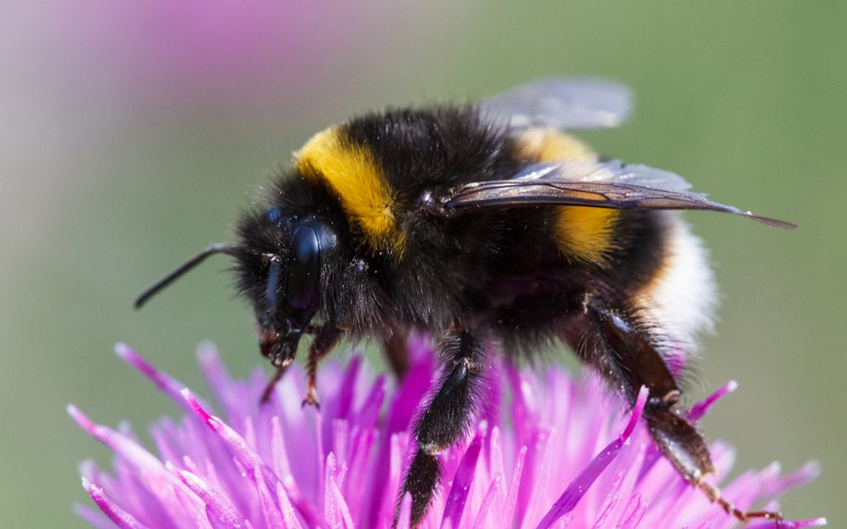

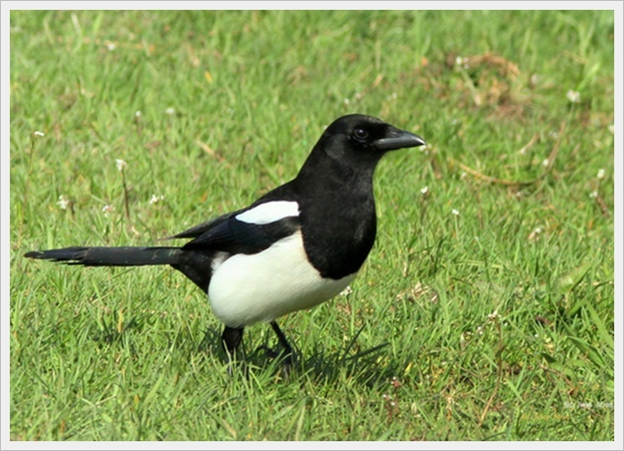 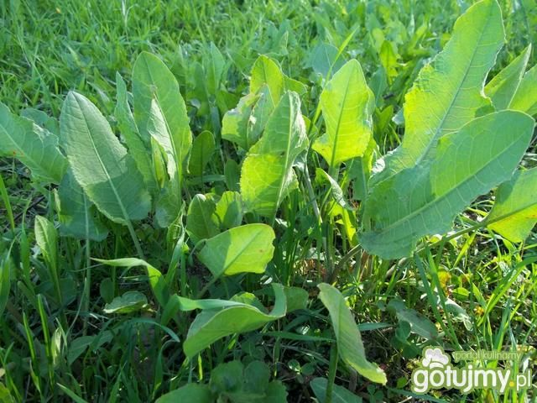

4.Ćwiczenia gimnastyczne z gazetami ☺

- Rozgrzewka - rozłóż gazety na podłodze i ostrożnie poruszaj się pomiędzy nimi - na polecenie rodzica zatrzymaj się i podnieś gazetę.

-Zabawa ożywiająca- biegaj potrząsając gazetą trzymaną oburącz w górze. Na mocne klaśnięcie w dłonie rodzica i zapowiedź: **,,burza”*,***zatrzymaj się i – przyjmij dowolną pozycję, schroń się przed zmoknięciem, wykorzystując gazetę.

**Część główna**

- Dziecko stoi w rozkroku, trzyma oburącz złożoną gazetę – w skłonie w przód wymachuje gazetą w tył i w przód. Po kilku ruchach prostuje się i potrząsa gazetą w górze.

- Wykonuje klęk podparty, dłonie ma na gazecie, skierowane palcami do wewnątrz – przy zgiętych w łokciach, rękach- opada tułowiem w przód, dotka gazety brodą i powraca do pozycji wyjściowej.

- W leżeniu przodem – unosi gazetę trzymaną za końce oburącz (ręce zgięte w łokciach, skierowane w bok), dmucha na gazetę i wprowadza ją w ruch.

- Ugniata gazetę tak, aby powstała kulka (piłka) – rzuca kulką i chwyta ją w miejscu, w chodzie, w biegu.

- To samo ćwiczenie, ale z utrudnieniem ☺ -rzuca i chwyta gazetę, wykonując dodatkowe zadania, np.: przed chwytem wykonuje klaśnięcie, dotyka palcem nosa, robi rękami młynek, wykonuje obrót itp.

- Podskoki – wkłada kulkę między kolana i skacze obunóż skokiem kangura.

**Ćwiczenia uspokajające.**

- Dziecko maszeruje we wspięciu na palcach, z kulką na głowie, pod brodą i przechodzi do siadu skrzyżnego.

- W siadzie skrzyżnym – wykonuje skręty głową w prawo, w tył i w lewo, w tył, kulka z gazety leży między nogami

-W leżeniu na plecach, kulka położona między stopami – podrzuca kulkę stopami, chwyta rękami.

- Wmaszeruje spokojnie, kulkę trzyma w dłoni (prawej, lewej) – wykonuje ćwiczenie oddechowe: wdech nosem i wydech ustami w kierunku kulki.

5.PRACA W KSIĄŻCE str 51

6.,,Kwiaty na łące” - PRACA W KSIĄŻCE NIEBIESKIEJ – ( dzieci starsze ) str 19

- rysuj po szarych liniach bez odrywania ręki tzw ,,ruchem ciągłym ”Wykorzystaj do tego tylko 1 kolor pisaka np. zielony ☺

7.,,Kolorowa dżdżownica” PRACA Z KARTAMI WYPRAWKI PLASTYCZNEJ – ( dzieci młodsze ) Karta nr 21